Министерство образования и науки РФ
Федеральное агентство по образованию

ГОСУДАРСТВЕННОЕ ОБРАЗОВАТЕЛЬНОЕ УЧРЕЖДЕНИЕ
ВЫСШЕГО ПРОФЕССИОНАЛЬНОГО ОБРАЗОВАНИЯ

новосибирский государственый технический университет
_____________________________________________________________________________
Кафедра инженерных проблем экологии

УТВЕРЖДАЮ
Заведующей кафедрой
д.т.н., профессор
В.В. Ларичкин
подпись

«____ » 2008г.

курсовая работа
по теме:
Биологическая очистка хозбытовых сточных вод
на предприятии ОАО «Алтайхимпром».
Пути модернизации сооружений биологической очистки

Новосибирск
2008 г.
Содержание

Введение………………………………………………………………………….........................3
1 Водопользование …...………………………………………………………………………….4
1.1 Значение для водопользователя нового Водного кодекса РФ………………………4
1.2 Изменение в платности водопользования……………………………………………5
1.3 Министерства и ведомства………………………………………………………….…5
1.4 Управление природными ресурсами и охраны окружающей среды Алтайского края…………………………………………………………………………………….……6
2. Сточные воды……………………………………………………………………………….…8
2.1 О сточных водах……………………………………………………………………..….8
2.2 Источники загрязнения ………………………………………………………….……9
2.3 Методы очистки сточных вод……………………………………………………….11
3 Биологическая очистка хозбытовых сточных вод на предприятии ОАО «Алтайхимпром»………………………………………………………………………………..14
3.1 Общая характеристика производства…………………………………......................14
3.2 Характеристика производимой продукции …………………………………….......14
3.3 Описание технологического процесса и схемы…………………………………….16
3.3.1. Сущность процесса очистки хозяйственно-бытовых сточных вод…….…16
3.3.2. Описание технологической схемы очистки хозяйственно-бытовых сточных вод (БОС-1)………………………………………………………….…….21
4.Пути модернизации биологических очистных сооружений на предприятии
ОАО «Алтайхимпром»………………………………………………………………………....27
4.1 Аэрационная система «КРЕАЛ»……………………………………………….…….28
4.2. Обезвоживание активного ила………………………………………………….…..29
4.2.1 Ленточный фильтр-пресс………………………………………….………….29
4.2.2 Шнековый обезвоживатель…………………………………………………..30
4.3 Использование высушенного осадка………………………………….……………..31
5 Использование сточных вод в оборотной системе водоснабжения…………………….…34
5.1 Анализ водно-химического баланса предприятия ОАО «Алтайхимпром»………34
5.2 Обеззараживание сточных вод ультрафиолетовым облучением……………...….34
Заключение……………………………………………………………………………………...37
Список использованных источников………………………………………….........................38
Приложения……………………………………………………………………………………..40

Введение
Сточные воды - воды, загрязнённые бытовыми отбросами и производственными отходами и удаляемые с территорий населённых мест и промышленных предприятий системами канализации. К сточным водам относят также воды, образующиеся в результате выпадения атмосферных осадков в пределах территорий населённых пунктов и промышленных объектов. Содержащиеся в сточных водах органические вещества, попадая в значительных количествах в водоёмы или скапливаясь в почве, могут быстро загнивать и ухудшать санитарное состояние водоёмов и атмосферы, способствуя распространению различных заболеваний. Поэтому вопросы очистки, обезвреживания и утилизации сточных вод являются неотъемлемой частью проблемы охраны природы, оздоровления окружающей человека среды и обеспечения санитарного благоустройства городов и других населённых мест.

1 Водопользование
1.1 Значение для водопользователя нового Водного кодекса РФ
С 1января 2007г. вступил в действие новый Водный кодекс РФ.
Этот федеральный закон, регулирующей на основе единых принципов достаточно обширную сферу водных отношений, готовился несколько лет, вызывая нескончаемые и ожесточённые дискуссии научной общественности. При всём разнообразии проектов, которые разрабатывались, как МПР России, так и Минэкономразвития России, прослеживалась основная тенденция последовательного учёта частных интересов и сокращение администрирования. Этому в значительной мере сопротивлялись экологи и многие юристы, занимающиеся экологическим правом. В результате сложился компромиссный документ, содержащей явные новшества, но при этом пролонгирующий ряд положений прежнего Водного кодекса РФ.
Одно из новшеств нового водного кодекса – определение границы водных объектов по береговой линии, однозначно установленной законодателем применительно к конкретным видам водных объектов. Береговая линия рек, ручьёв, каналов, озёр, обводнённых карьеров определяется по среднемноголетнему уровню воды в безлёдный период, а береговая линия прудов и водохранилищ – по нормальному подпорному уровню воды.
Ещё одним новшеством является отказ от несовершенной правовой конструкции обособленных водных объектов. Согласно закону «О введении в действие Водного кодекса Российской Федерации», данная формулировка изъята из земельного и гражданского законодательства.
Обособленными могли быть лишь небольшие по площади непроточные искусственные водоёмы. Такие их признаки как, «непроточность» и «замкнутость», по своей сути дела, идентичны, а отсутствие гидравлической связи с другими поверхностными водными объектами в реальной жизни встречается очень редко. Даже если пруд прямо не связан с рекой, не исключена его косвенная гидравлическая связь с поверхностными водами через подземные горизонты и родники.
В новом Водном кодексе РФ увеличивается значение договоров водопользования, которые из вторичного способа регулирования превращаются в первичные. В связи с этим упраздняется лицензирование водопользования, что означает сокращение государственного администрирования в рассматриваемой области. Вместо лицензий основанием для заключения договора водопользования становятся результаты торгов, а именно – аукционы.

1.2 Изменение в платности водопользования
Платность водопользования сохраняется как один из принципов обновлённого водного законодательства. При этом имеются две совершенно разные формы платности: водный налог и плата в рамках договора водопользования. В статьях нового Водного кодекса речь идёт главным образом о плате как существенном условии договора водопользования. В договорах водопользования в обязательном порядке указываются размер платы за пользование водным объектом либо его частью, сроки и условия её внесения. В свою очередь, несвоевременное внесение платежа по договору влечёт за собой уплату пеней, а превышение «договорных» объёмов забора или изъятия воды - штраф.
Кроме того, действует глава 25.2 «Водный налог» Налогового кодекса РФ, в который приведены все элементы налогообложения: налогоплательщики, объекты налогообложения, налоговая база, налоговый период и т.д. Плательщиками водного налога признаются организации и физические лица, осуществляющее специальное и (или) особое водопользование в соответствии с законодательством Российской Федерации. Водный налог может иметь большое значение для охраны окружающей среды, если он будет выполнять ресурсосберегающую функцию. Поскольку плата за воду увеличится в 1,5-2 раза, у потребителя возникает стимул экономить воду.

1.3 Министерства и ведомства
В области использования водных ресурсов и охраны водных объектов от загрязнения при сбросе сточных вод работают (в пределах своей компетенции) следующие министерства и ведомства:
- Министерство природных ресурсов Российской Федерации и его организации. Осуществляют деятельность по вопросам качества сточных вод, сбрасываемые в водные объекты, и функции контроля за состоянием (мониторинг) водных объектов;
- Федеральное агентство водных ресурсов. Предоставляет право пользования водными объектами и информирует о состоянии качества водных ресурсов, утверждает нормативы ПДВ для водных объектов и ПДС для конкретных водопользователей;
- Федеральная служба по надзору и сфере природопользования. Осуществляет контроль и надзор за использование и охраной водных объектов, организует и проводит государственную экологическую экспертизу всех видов документов и материалов, которые способны оказывать прямое или косвенное воздействие на охрану и использования водных ресурсов;
- Рострой и его организации. Осуществляют проектирование объектов, связанных с использованием водных объектов, проводят технический контроль состояния коммунальных сооружений, связанных с водоснабжением и водоотведением, разрабатывают строительные нормы и правила (СНиП);
- Министерство здравоохранения и социальной защиты Российской Федерации и его организации. Разрабатывают санитарные нормы и правила (СанПиН), определяющее требования к качеству питьевых и приравненных к ним вод;
- Росрыболовство и его организации. Разрабатывают рыбохозяйственные нормативы, определяющие требования к качеству сточных вод, сбрасываемые в водоёмы;
- Ростехнадзор и его организации. Выдают разрешения на выбросы и сбросы загрязняющих веществ в окружающую среду, устанавливают лимиты на размещение отходов, ведут госучёт объектов, оказывающих негативное воздействие на окружающую среду.

1.4 Управление природными ресурсами и охраны окружающей среды
Алтайского края
Адрес: 656035, г. Барнаул, ул. Анатолия, 81
Адрес для почты: 656035, г. Барнаул, пр. Ленина, 59, а/я 1277
E-mail:alt_dooc@ab.ru
Факс: (3852) 63-01-99
Начальник – Дубров Алексей Николаевич
тел.: (3852) 63-33-73
Постановлением Администрации Алтайского края №18 от 18.01.2008 утверждено Положение об управлении природных ресурсов и охраны окружающей среды Алтайского края.
В соответствии с Положением об управлении природных ресурсов и охраны окружающей среды Алтайского края, управление природных ресурсов и охраны окружающей среды Алтайского края (далее – «Управление») является органом исполнительной власти Алтайского края, осуществляющим реализацию государственной политики в области охраны окружающей среды и природопользования на территории Алтайского края. Управление в пределах своей компетенции осуществляет функции по сохранению и восстановлению природной среды, рациональному использованию и воспроизводству природных ресурсов, предотвращению негативного воздействия хозяйственной и иной деятельности на окружающую среду и ликвидации ее последствий.
В своей деятельности Управление руководствуется Конституцией Российской Федерации, федеральными конституционными законами, федеральными законами, правовыми актами Президента Российской Федерации и Правительства Российской Федерации, правовыми актами федеральных органов исполнительной власти, Уставом (Основным Законом) Алтайского края, законами Алтайского края, правовыми актами Алтайского краевого Законодательного Собрания и Администрации края, указанным Положением.
Управление осуществляет свою деятельность во взаимодействии с территориальными органами федеральных органов исполнительной власти, органами государственной власти Алтайского края, органами местного самоуправления, организациями и общественными объединениями.
Управление является уполномоченным органом исполнительной власти края по реализации отдельных полномочий Российской Федерации, осуществляемых за счет субвенций из федерального бюджета: в области водных отношений; в области организации, регулирования, и охраны водных биологических ресурсов.

2 Сточные воды
2.1 О сточных водах
Рост населения, расширение старых и возникновение новых городов значительно увеличили поступление бытовых стоков во внутренние водоемы. Эти стоки стали источником загрязнения рек и озер болезнетворными бактериями и гельминтами. В еще большей степени загрязняют водоемы моющие синтетические средства, широко используемые в быту. Они находят широкое применение также в промышленности и сельском хозяйстве. Содержащиеся в них химические вещества, поступая со сточными водами в реки и озера, оказывают значительное влияние на биологический и физический режим водоемов. В результате снижается способность вод к насыщению кислородом, парализуется деятельность бактерий, минерализующих органические вещества (см. рис.1).
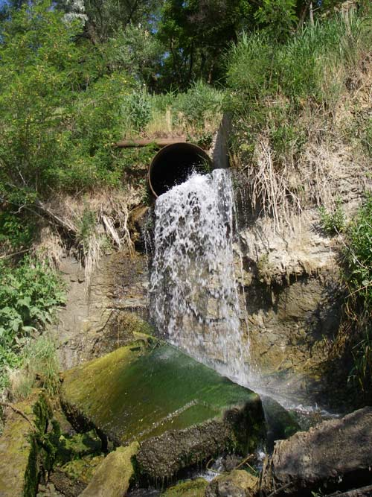
Рисунок 1 - Типичный сброс сточной воды
Вызывает серьезное беспокойство загрязнение водоемов пестицидами и минеральными удобрениями, которые попадают с полей вместе со струями дождевой и талой воды. В результате исследований, например, доказано, что инсектициды, содержащиеся в воде в виде суспензий растворяются в нефтепродуктах, которыми загрязнены реки и озера. Это взаимодействие приводит к значительному ослаблению окислительных функций водных растений. Попадая в водоемы, пестициды накапливаются в планктоне, бентосе, рыбе, а по цепочке питания попадают в организм человека, действуя отрицательно как на отдельные органы, так и на организм в целом.
В связи с интенсификацией животноводства все более дают о себе знать стоки предприятий данной отрасли сельского хозяйства.
Сточные воды, содержащие растительные волокна, животные и растительные жиры, фекальную массу, остатки плодов и овощей, отходы кожевенной и целлюлозно-бумажной промышленности, сахарных и пивоваренных заводов, предприятий мясо-молочной, консервной и кондитерской промышленности, являются причиной органических загрязнений водоемов.
В сточных водах обычно около 60% веществ органического происхождения, к этой же категории органических относятся биологические (бактерии, вирусы, грибы, водоросли) загрязнения в коммунально-бытовых, медико-санитарных водах и отходах кожевенных и шерстомойных предприятий.
Нагретые сточные воды тепловых ЭС и др. производств причиняют “тепловое загрязнение”, которое угрожает довольно серьезными последствиями: в нагретой воде меньше кислорода, резко изменяется термический режим, что отрицательно влияет на флору и фауну водоемов, при этом возникают благотворные условия для массового развития в водохранилищах сине-зеленых водорослей - так называемого “цветения воды” Загрязняются реки и во время сплава, при гидроэнергетическом строительстве, а с началом навигационного периода увеличивается загрязнение судами речного флота.
2.2 Источники загрязнения
Населенные пункты. Наиболее известным источником загрязнения воды, которому традиционно уделяется главное внимание, являются бытовые (или коммунальные) сточные воды. Водопотребление городов обычно оценивают на основе среднего суточного расхода воды на одного человека, в среднем равного примерно 750л и включающего воду питьевую, для приготовления пищи и личной гигиены, для работы бытовых сантехнических устройств, а также для полива лужаек и газонов, тушения пожаров, мытья улиц и других городских нужд. Почти вся использованная вода поступает в канализацию (см. рис.2).
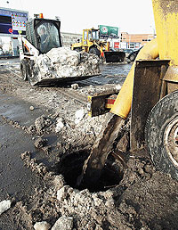
Рисунок 2 – Сброс воды в канализацию
Поскольку ежедневно в сточные воды попадает огромный объем фекалий, главной задачей городских служб при переработке бытовых стоков в коллекторах очистных установок является удаление патогенных микроорганизмов. При повторном использовании недостаточно очищенных фекальных стоков содержащиеся в них бактерии и вирусы могут вызвать кишечные заболевания (тиф, холеру и дизентерию), а также гепатит и полиомиелит.
В растворенном виде в сточных водах присутствуют мыло, синтетические стиральные порошки, дезинфицирующие средства, отбеливатели и другие вещества бытовой химии. Из жилых домов поступает бумажный мусор, включая туалетную бумагу и детские подгузники, отходы растительной и животной пищи. С улиц в канализацию стекает дождевая и талая вода, часто, с песком или солью, используемыми для ускорения таяния снега и льда на проезжей части улиц и тротуарах.
Промышленность. В индустриально развитых странах главным потребителем воды и самым крупным источником стоков является промышленность. Промышленные стоки в реки по объему в 3 раза превышают коммунально-бытовые.
Вода выполняет разные функции, например, служит сырьем, обогревателем и охладителем в технологических процессах, кроме того, транспортирует, сортирует и промывает разные материалы. Вода также выводит отходы на всех стадиях производства – от добычи сырья, подготовки полуфабрикатов до выпуска конечной продукции и ее расфасовки. Поскольку гораздо дешевле выбрасывать отходы разных производственных циклов, чем перерабатывать и утилизовать, с промышленными стоками сбрасывается громадное количество разнообразных органических и неорганических веществ. Более половины стоков, поступающих в водоемы, дают четыре основные отрасли промышленности: целлюлозно-бумажная, нефтеперерабатывающая, промышленность органического синтеза и черная металлургия (доменное и сталелитейное производства). Из-за растущего объема промышленных отходов нарушается экологическое равновесие многих озер и рек, хотя большая часть стоков нетоксична и не смертельна для человека.
Тепловое загрязнение. Наиболее масштабное однократное употребление воды – производство электроэнергии, где она используется главным образом для охлаждения и конденсации пара, вырабатываемого турбинами тепловых электростанций. При этом вода нагревается в среднем на 7°С, после чего сбрасывается непосредственно в реки и озера, являясь основным источником дополнительного тепла, который называют «тепловым загрязнением». Против употребления этого термина имеются возражения, поскольку повышение температуры воды иногда приводит к благоприятным экологическим последствиям.
Сельское хозяйство. Вторым основным потребителем воды является сельское хозяйство, использующее ее для орошения полей. Стекающая с них вода насыщена растворами солей и почвенными частицами, а также остатками химических веществ, способствующих повышению урожайности. К ним относятся инсектициды; фунгициды, которые распыляют над фруктовыми садами и посевами; гербициды, знаменитое средство борьбы с сорняками; и прочие пестициды, а также органические и неорганические удобрения, содержащие азот, фосфор, калий и иные химические элементы.
Кроме химических соединений, в реки попадает большой объем фекалий и других органических остатков с ферм, где выращиваются мясомолочный крупный рогатый скот, свиньи или домашняя птица. Много органических отходов также поступает в процессе переработки продукции сельского хозяйства (при разделке мясных туш, обработке кож, производстве пищевых продуктов и консервов и т.д.).

2.3 Методы очистки сточных вод
В реках и других водоемах происходит естественный процесс самоочищения воды. Однако он протекает медленно. Пока промышленно-бытовые сбросы были невелики, реки сами справлялись с ними. В наш индустриальный век в связи с резким увеличением отходов водоемы уже не справляются со столь значительным загрязнением. Возникла необходимость обезвреживать, очищать сточные воды и утилизировать их.
Очистка сточных вод - обработка сточных вод с целью разрушения или удаления из них вредных веществ. Освобождение сточных вод от загрязнения - сложное производство. В нем, как и в любом другом производстве имеется сырье (сточные воды) и готовая продукция (очищенная вода).
Методы очистки сточных вод можно разделить на механические, химические, физико-химические и биологические, когда же они применяются вместе, то метод очистки и обезвреживания сточных вод называется комбинированным. Применение того или иного метода в каждом конкретном случае определяется характером загрязнения и степенью вредности примесей.
Сущность механического метода состоит в том, что из сточных вод путем отстаивания и фильтрации удаляются механические примеси. Грубодисперсные частицы в зависимости от размеров улавливаются решетками, ситами, песколовками, септиками, навозоуловителями различных конструкций, а поверхностные загрязнения - нефтеловушками, бензомаслоуловителями, отстойниками и др. Типичная схема отстойника представлена на рисунке 3.
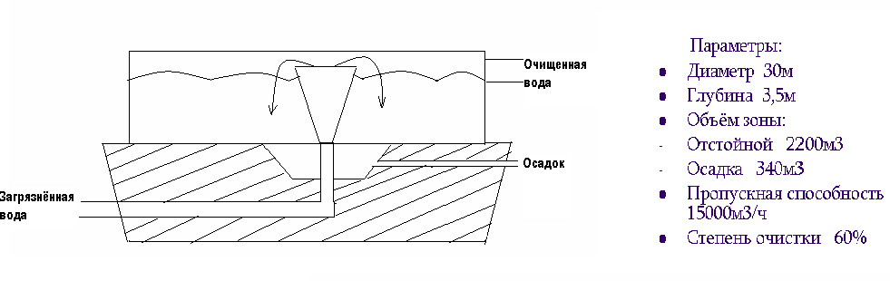
Рисунок 3 – Схематическое изображение отстойника
Механическая очистка позволяет выделять из бытовых сточных вод до 60-75% нерастворимых примесей, а из промышленных до 95%, многие из которых как ценные примеси, используются в производстве.
Химический метод заключается в том, что в сточные воды добавляют различные химические реагенты, которые вступают в реакцию с загрязнителями и осаждают их в виде нерастворимых осадков. Химической очисткой достигается уменьшение нерастворимых примесей до 95% и растворимых до 25%
При физико-химическом методе обработки из сточных вод удаляются тонко дисперсные и растворенные неорганические примеси и разрушаются органические и плохо окисляемые вещества, чаще всего из физико-химических методов применяется коагуляция, окисление, сорбция, экстракция и т.д. Широкое применение находит также электролиз. Он заключается в разрушении органических веществ в сточных водах и извлечении металлов, кислот и других неорганических веществ. Электролитическая очистка осуществляется в особых сооружениях – электролизерах (см. рис.4).
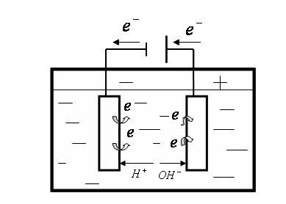
Катод Анод
Рисунок 4 – Схематическое изображение электролизёра
Очистка сточных вод с помощью электролиза эффективна на свинцовых и медных предприятиях, в лакокрасочной и некоторых других областях промышленности.
Загрязненные сточные воды очищают также с помощью ультразвука, озона, ионообменных смол и высокого давления, хорошо зарекомендовала себя очистка путем хлорирования.
Среди методов очистки сточных вод большую роль играет биологический метод, основанный на использовании закономерностей биохимического и физиологического самоочищения рек и других водоемов. Есть несколько типов биологических устройств по очистке сточных вод: биофильтры, биологические пруды и аэротенки.
В биофильтрах сточные воды пропускаются через слой крупнозернистого материала, покрытого тонкой бактериальной пленкой. Благодаря этой пленке интенсивно протекают процессы биологического окисления. Именно она служит действующим началом в биофильтрах.
В биологических прудах в очистке сточных вод принимают участие все организмы, населяющие водоем.
Аэротенки - огромные резервуары из железобетона. Здесь очищающее начало - активный ил из бактерий и микроскопических животных. Все эти живые существа бурно развиваются в аэротенках, чему способствуют органические вещества сточных вод и избыток кислорода, поступающего в сооружение потоком подаваемого воздуха. Бактерии склеиваются в хлопья и выделяют ферменты, минерализующие органические загрязнения. Ил с хлопьями быстро оседает, отделяясь от очищенной воды. Инфузории, жгутиковые, амебы, коловратки и другие мельчайшие животные, пожирая бактерии, неслипающиеся в хлопья, омолаживают бактериальную массу ила.
Биологический метод даёт хорошие результаты при очистке хозбытовых и производственных сточных вод. В последнем случае биологический метод очистки сточных вод должен сочетаться с локальными схемами очистки производственных сточных вод, в которых используются различные физико-химические методы очистки, исходя из качественного состава сточных вод.

- Биологическая очистка хозбытовых сточных вод на предприятии ОАО«Алтайхимпром»
3.1 Общая характеристика производства
Полное наименование производства - биологическая очистка хозбытовых и производственных сточных вод (БОС).
Производство состоит из двух технологических линий БОС-1. Год ввода в эксплуатацию БОС-1 - 1967. Мощность производства БОС-9437м³/сутки по хозбытовым сточным водам.
Метод производства для хозбытовых сточных вод:
- механический - улавливание песка и взвешенных частиц из сточных вод в песколовках и отстойниках;
- биологический - окисление органических загрязнений микроорганизмами в аэротенках БОС-1.
Генеральный проектировщик сооружений биологической очистки Российский научный центр (РНЦ) «Прикладная химия» г.Санкт-Петербурга.
Проектировщик технологической и строительной частей- РНЦ «Прикладная химия» г.Санкт-Петербурга и Сибирское отделение института «Союзводоканалпроект» г.Новокузнецка.
Производство подвергалось расширению.
В 1984 году введен в эксплуатацию корпус 245 – приготовление известкового молока для нейтрализации концентрированных отходов производственных сточных вод.
В 1985 году введен в эксплуатацию узел подготовки химстоков в составе насосной (корпус 245) и усреднителя (сооруж.242).
В 1996 году введены в эксплуатацию первичные отстойники (соор.239(1-2)), аэротены (соор.240), вторичные отстойники (соор.241), насосная (корп.263).
В 2000 году проведены капитальный ремонт и реконструкция БОС-1 с целью восстановления железобетонных конструкций оборудования и модернизации оборудования.

3.2 Характеристика производимой продукции
Очищенные хозяйственно-бытовые сточные воды после БОС-1 должны соответствовать требованиям и нормам, указанным в таблице № 1

Таблица №1
№ | Показатели, обязательные для проверки | Допустимая концентрация
1 | Запах | отсутствие
2 | Окраска | отсутствие
3 | Прозрачность | не менее 10см
4 | рН среды | 6,5-8,5
5 | Температура | 6-30°С
6 | Взвешенные вещества
 | -сухие | 20
 | -прокаленые | 30% от сухих
7 | Минеральный состав
 | -сухой остаток | 1000
 | -прокаленный | для контроля
8 | Химическое потребление кислорода - ХПК | 300
9 | Биологическое потребление кислорода - БПК | 15
10 | Кислород растворённый | не менее 2
11 | Азот аммонийный | 25
12 | Азот нитратный | 22
13 | Азот нитритный | 3,0
14 | Фосфаты | 7,5
15 | Хлориды | 200
16 | СПАВ | 0,5
17 | Нефтепродукты | 0,3
18 | медь | 0,5

Отчёт по контролю качества сточных вод ОАО «Алтайхимпром» за ΙΙΙ-ΙV 2008 года отображён в приложении А.

3.3 Описание технологического процесса и схемы
3.3.1 Сущность процесса очистки хозяйственно-бытовых сточных вод
1) Механическая очистка сточных вод заключается в извлечении крупных примесей на решетках с прозорами Ø60мм, улавливании песка в песколовках поз. Е9-10*, Е120-121 и осаждений взвешенных органических загрязнений в первичных отстойниках поз. Е12-15,Е120-121.
Улавливание песка осуществляется в круговом лотке песколовок поз. Е9-10, Е120-121 при горизонтальном движении воды. Находясь во взвешенном состоянии песок и другие минеральные частицы, опускаются под действием сил тяжести в нижнюю коническую часть кругового лотка и через щель шириной 50мм попадают в бункер песколовки поз. Е9-10, Е120-121.
Осаждение органических загрязнений осуществляется в первичных отстойниках поз. Е12-15,Е122-125.В этом случае также используются гравитационные силы. Вода по рабочему сечению отстойника поднимается вверх, а осадок, имеющий большую гидравлическую крупность, опускается вниз, в иловую часть отстойника объемом двухсуточного запаса.
Время отстоя воды в первичном отстойнике 1,5 часа.
Влажность осадка 95%.
Осадок из иловой части отстойника сбрасывается на иловые площадки поз. Е39-42,Е134-12.Осветвленная вода отводится по сливному лотку (желобу), расположенному по периметру отстойника в аэротенк поз. Е18,Е130.
2) Метод биологической очистки сточных вод основан на способности микроорганизмов использовать разнообразные вещества, содержащиеся в сточных водах, в качестве источника питания в процессе жизнедеятельности. Основным сооружением биологической очистки является аэротенк.
Суммарную реакцию биологического окисления можно представить в виде следующих схем:
(1)
(2)
(3)
(4)

*Значения всех позиций смотреть в спецификации приложения В.
где обозначает органические вещества сточных вод.
- среднестатистическое соотношение основных элементов продуцируемого клеточного вещества.
Реакции (1,2) символизируют биологический процесс очистки от исходных загрязнений состава . Реакция (1) – окисление вещества на энергетические потребности клетки. Реакция (2) на синтез биомассы состава. Затраты кислородной реакции (1,2) соответствует БНК сточной воды.
Если окисление проводится достаточно долго, то после использования исходного органического вещества начинается процесс окисления клеточного вещества бактерий (реакция 3).
По реакции (4) производится биологическое окисление аммонийного азота сначала до нитритного, а затем до нитратного.
Для эффективного процесса очистки воды в среде должна быть достаточная концентрация всех основных элементов питания - органического углерода (БПК), азота, фосфора.
Кроме основных элементов состава клетки (С,N,O,H) ей необходимы и другие элементы (калий, кальций, магний, сера, железо, марганец и другие.) в незначительных количествах. Достаточность элементов питания определяется соотношением БНК:N:P=100:5:1.
Органические загрязнения находятся в сточных водах в растворённом, коллоидном и нерастворенном состоянии. Ряд микроорганизмов, в частности бактерии, вирусы, использовать питательные вещества лишь в виде относительно небольших молекул в водном растворе. Крупные частицы загрязнений перерабатываются бактериями первоначально вне клетки. Бактерии выделяют во внешнюю среду в значительных количествах в пищеварительные ферменты, где они контактируют с крупными частицами веществ и осуществляют гидролитический распад сложных органических веществ до более простых, небольших по размеру молекул, которые затем проходят через оболочку клетки и поступают в протопласт.
Практически все химические преобразования от начала процесса усваивания в живом веществе осуществляется с помощью ферментов, каталическая функция которых лежит в основе жизнедеятельности любого организма.
Метаболизм в аэробных условиях заключается в создании в резервуаре со сточной водой взвешенного слоя активного ила, через который протекает сточная вода.
Бионаселение активного ила весьма разнообразно. Оно включает бактерии, которым в процессе очистки отводится главенствующая роль: простейшие, грибы, некоторые высшие организмы (типа коловраток, червей, клещей), водоросли, вирусы (см. рис.5).
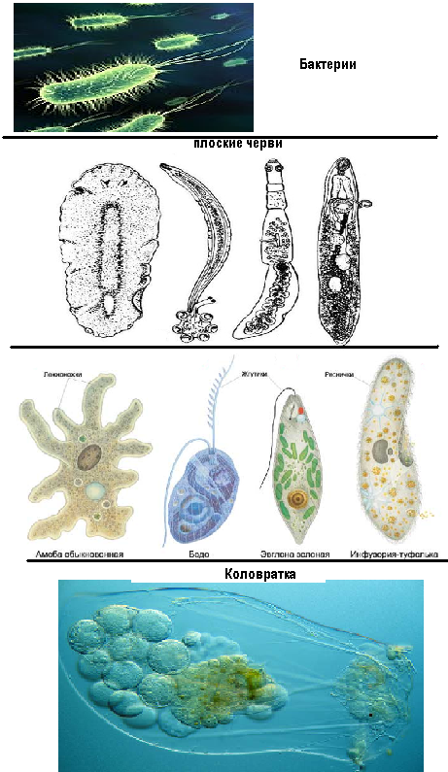
Рисунок 5 - Одноклеточные
В активном иле всегда присутствует зоочлейные скопления, состоящие из развитых форм разнообразных видов бактерий, число которых колеблется от 10 до 10 на 1мг сухого вещества.
По внешнему виду ил представляет собой мелкие хлопья светло-коричневого цвета, которые состоят из большого числа многослойно расположенных микроорганизмов. Химический состав и качество ила зависят от состава сточных вод, гидродинамических условий перемешивания, соотношения поданных загрязнений и жизнедеятельности ила.
Показателями ухудшения качества ила является наличие нитчатых бактерий и вспухание.
Процесс изъятия и потребления загрязнений микроорганизмами состоит в основном из трех стадий:
-массопередача органического вещества и кислорода из жидкости к поверхности клетки;
-диффузия вещества и кислорода через полупроницаемую мембрану клетки;
-метаболизм (биологическое превращение вещества внутри клетки), сопровождающийся приростом биомассы, выделением энергии, СО и т.д.
На процесс очистки влияют ряд факторов. К ним относятся:
- проницаемость - возможность использования микроорганизмами различных соединений определяется способностью вещества проникать в микробную клетку. Проницаемость зависит от величины и строения молекул загрязнений, степени диссоциации их на ионы, способности адсорбироваться на поверхности клетки и растворяться в составляющих ее компонентах и т.д.;
- токсичность загрязнений. Обычно ядовитое действие проявляется лишь при высоких концентрациях токсического вещества. При разбавлении токсические вещества либо не препятствуют использованию микроорганизмами соединений, либо сами поглощаются бактериями. Активный ил можно адаптировать (приспособить) к поглощению различных загрязнений, если концентрацию этих загрязнений увеличить постепенно, доводя до определенного предела, который может быть выше первоначально гибельной концентрации. Особенно токсичны соли тяжелых металлов: повышенная концентрация неорганических солей или резкие колебания их концентраций;
- достаточность кислорода. При недостатке кислорода развиваются другие формы бактерий – анаэробные (живущие без доступа кислорода), которые вытесняют аэробные и ухудшают качество очистки стоков. Потребность сооружений в кислороде зависит от количества и состава микроорганизмов (т.е. дозы ила в аэротенке) состава очищаемой жидкости и ее температуры;
- активная реакция среды (рН). Жизнедеятельность большинства микроорганизмов протекает при рН4-9,5, при р<Н4 и р>Н9,5 их жизнедеятельность прекращается. Оптимальная величина рН лежит в пределах 6,5 - 8,2. При рН<7 сильнее проявляется токсичность веществ. Отклонение рН на одну единицу в ту или другую сторону от оптимальной величины сильно влияет на эффективность процесса очистки;
- температура. Жизнедеятельность большинства микроорганизмов, при помощи которых ведется очистка стоков, протекает при температуре в пределах от 3° до 40°С. Высокая температура убивает микроорганизмы, а низкая вызывает их временное оцепенение. Оптимальной является температура 10 - 15°С. Изменение температуры воды вызывает изменение растворимости кислорода в воде;
- перемешивание. Перемешивание сточной воды и активного ила в аэротенках происходит подаваемым воздухом и обеспечивает поддержание активного ила во взвешенном состоянии, создает более благоприятные условия массопередачи питательных веществ и кислорода к поверхности микробных клеток; при этом ускоряется процесс очистки;
- биогенные элементы. Азот и фосфор являются необходимыми компонентами клеточного материала для всех организмов. Недостаток их приводит к резкому нарушению процесса биологической очистки сточных вод, снижению физиологической активности микроорганизмов и интенсивности окисления стоков. Другие микроэлементы обычно в достаточном количестве присутствуют в сточных водах;
- доза активного ила. Интенсивность и эффективность очистки сточных вод зависит от дозы ила. Доза ила поддерживается в аэротенке до 1 г/л;
- покзателем качества активного ила является способность его к осаждению. Эта способность оценивается значением илового индекса, представляющего собой объём активного ила после 30 минутного отстаивания, который относят к 1г сухого вещества ила. Хорошо оседающим считается ил с индексом 100-120. Ил глубоко-минерализованный может иметь индекс 60-90.
В неблагоприятных условиях, при резкой перегрузке или недогрузке ила, резком изменении температуры, состава стоков и т.п. ил может вспухать (см. рис.6).
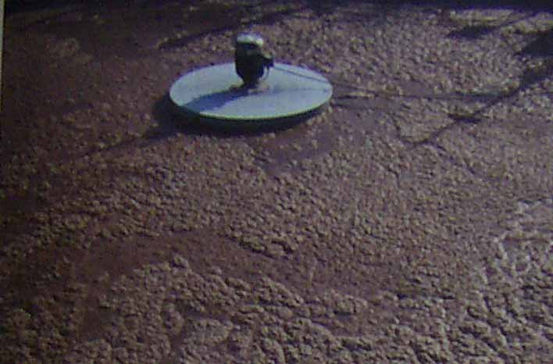
Рисунок 6 – «Вспухший» ил
«Вспухший» активный ил имеет индекс более 150.
Такой ил плохо оседает и отделяется от воды во вторичных отстойниках.
3) Для выделения активного ила на очищенных сточных вод после аэротенка устанавливаются вторичные отстойники. До 50% активного ила, остающегося во вторичном отстойнике перекачивается снова в аэротенк для поддержания необходимой концентрации ила в аэротенке, т.к. естественный прирост нужную концентрацию ила не обеспечивает. Избыточное его количество отправляется на иловые площадки.
4) Избыточный активный ил (прирост) и сырой осадок на первичных отстойниках, составляющие около 1% объёма сточных вод обезвоживаются и подсушиваются на иловых площадках. Подача их на площадки производится слоем 5-10см.
Влага частично просачивается в дренажный трубопровод, часть её удаляется испарением. В летнее время на иловых площадках развивается процесс сбраживания. В зимнее время осадок на иловых площадках намораживается. Подсушенный осадок имеет структуру влажной земли.

3.3.2 Описание технологической схемы очистки хозяйственно-бытовых сточных вод (БОС-1)
Технологическая схема очистки хозяйственно-бытовых сточных вод (БОС-1) изображена в приложении Б.
1) Стадии механической очистки хозбытовых сточных вод.
Хозбытовые сточные воды г. Яровое, предприятий восточной промзоны и ОАО «Алтайхимпром» по самотечному коллектору Ø350 и Ø400мм поступают через решётку поз. Х2 в приёмный резервуар поз. Е3 насосной станции корпуса 96. В решётки поз. Х2 имеются прозоры Ø60мм, где из сточных вод извлекаются отбросы, тряпки, бумага, остатки фруктов и овощей и различные производственные отходы.
Из приемного резервуара поз. Е3 сточные воды забираются одним из трех насосов поз. Н4-6. Насос включается и выключается автоматически, в зависимости от уровня жидкости в приемном резервуаре поз.Е3. Расход сточной воды контролируется по расходомеру, установленному в корпусе 96.
Сточные воды по напорному трубопроводу Ø420 и Ø470мм подаются в распределительную камеру поз. Е119, где сточные воды делятся на два потока (БОС-1 и БОС-2) при помощи шиберов и :
-один поток идет в колодец-напорогаситель поз. Е7, из которого по лоткам поступает в песколовки поз. Е9, Е10(БОС-1),
-второй поток поступает по трубопроводу в песколовки поз. Е120.
На трубопроводах подачи сточных вод перед песколовками поз. Е9-10, Е120-121 установлены решетки поз. Х3, Х117 с прозорами 16мм, задерживающие более мелкие предметы, предотвращая засорение гидроэлеваторов песколовок поз. Е9-10, Е120-121. Мусор с решеток X2, X3, X117 убирается вручную. Граблями складывается на носилки, затем его переносят на тракторную тележку с последующим вывозом цеховым автотранспортом на городскую свалку ТБО г. Яровое.
В песколовках поз. Е9-Е10,Е120-Е121 происходит выделение минеральных частиц (песка) из сточных вод. Улавливание песка осуществляется в круговом лотке песколовки при горизонтальном движении воды. Находясь во взвешенном состоянии песок и другие минеральные частицы, опускаются под воздействием силы тяжести в нижнюю коническую часть кругового лотка и через щель (5см) попадают в бункер песколовки. Песколовки горизонтальные с круговым движением воды представляют собой железобетонные резервуары переменного сечения диаметром 0,5-4м и общей высотой 3,5м.
В верхней части песколовки по кругу выполнен железобетонный лоток конической формы. Ширина осадочной части 0,05-0,9м.
В днище кругового лотка, вместо его сопряжения с наружной стенкой имеются щели шириной 5см, через которые песок оседает в бункер. Пропускная способность одной песколовки 25-200 л/сек.
Песок из бункера удаляется гидроэлеватором поз. Н9(а)-10(а), Н120(а)-121(а).
Для питания гидроэлеватора используется очищенная сточная вода, которая подается по самотечному трубопроводу из вторичных отстойников поз. Е19-24 и поз. Е131-133 насосом поз. Н136 под напором в сопло гидроэлеваторов. Выходя из сопла гидроэлеватора со значительной скоростью, сточная вода образует в бункере песколовки зону разрежения. Смесь сточной воды с песком засасывается гидроэлеватором поз. Н9(а)-10(а), Н120(а)-121(а) из бункера песколовок и по шламопроводу направляется на карты гидрозолоудаления (ГЗУ), где происходит осаждение песка.
После песколовок сточная вода самотеком поступает в распределительные чаши поз. Е11 и Е118, которые служат для равномерного распределения жидкости по первичным отстойникам. При аварийных работах сточные воды после песколовок при помощи шиберов поз. Ш направляются на БОС-1. Распределительная чаша поз. Е11, Е118 – металлический колодец, разделенный на четыре отсека.
Из распределительных чаш поз. Е11 и Е118 сточная вода поступает в первичные отстойники поз. Е12-15 и поз. Е122-125, которые предназначены для выделения из сточной воды оседающих частиц в основном органического характера. В этом случае также используется гравитационная сила. Вода по рабочему сечению первичного отстойника поднимается вверх, а осадок опускается вниз в иловую часть отстойника. Время отстоя в отстойнике 1,5 часа, влажность осадка 95%.
Отстойник представляет собой железобетонный резервуар цилиндрической формы с коническим основанием, диаметром 9м, высотой 8м.
Сточные воды в отстойник поступают по трубопроводу к центральной трубе, оканчивающейся раструбом и отражательным щитом. По центральной трубе сточная вода опускается вниз к отражательному щиту, поворачивает в радиальном направлении и поднимается вверх, а взвеси осаждаются в конической части отстойника.
В отстойнике снизу вверх проложена иловая труба, имеющая на глубине 1,8м выход, перекрытый задвижкой в колодцах поз. К12-15, К122-125. По иловой трубе под действием гидростатического давления удаляют сырой осадок, который затем по стальным и асбоцементным трубопроводам Ø200 и Ø250мм самотеком поступает в приемный колодец поз. Е31(1-2) и Е149(1-2). Из колодцев насосами поз. Н32, Н33, Н149 сырой осадок перекачивают на иловые площадки поз. Е39-42 и Е134
В зимнее время года после отключения насосов поз. Н32, Н33, Н149 (1-2) трубопроводы сырого осадка в течение 45-60 мин. продуть воздухом, подведённым в корпус 263 от воздуходувок, находящихся в корпусе 121.
Работа насосов контролируется по амперметрам, установленных на насосах поз. Н32, Н33, Н149 (1-2). Иловые площадки поз. Е39-42 выполнены на искусственном основании. Размеры карт по днищу 4221м. Высота бортов 1,2м, уклон бортов 1:1,5.
В местах расположения дренажных воронок установлены металлические решетки размером 22м и диаметром 20мм, с шагом 40мм (по четыре решётки на каждой карте).
Дренажные воды с иловых площадок поз. Е39-40 по самотечному трубопроводу Ø147 и Ø189мм поступают в колодцы поз. К47, и далее в приёмный колодец поз. Е48 насосной станции корпуса 133.
Из колодца поз. Е48 погруженным насосом поз. Н49 дренажные воды перекачиваются в колодец поз. К19-24, откуда самотёком поступают в колодец поз. Е36 (1-2).
Иловые площадки поз. Е134 (1-2) выполнены на искусственном основании. Размеры карт 3090м, высота бортов 1,2м. Под днищем проложены 2 коллектора 200мм, отводящие дренажные воды через колодцы поз. К146 (1-2) в приемный колодец поз. Е147 (1-2), откуда насосом поз. Н148 (1-2) дренажные воды подают в первичные отстойники поз. Е122-125 или аэротенк поз. Е130 через колодец поз. К146 и приёмный колодец поз. Е144.
Осветлённая сточная вода из отстойников поз. Е12-15 сливается в периферийный сборный лоток, откуда по отводящим трубопроводам через ершовый смеситель поз. Е17 направляется на биологическую очистку в аэротенк поз.18 (БОС-1). А из отстойников поз. Е122-125 осветлённая вода самотёком поступает в аэротенк поз. Е130 (БОС-2).
В первичные отстойники поз. Е12-15, Е122-125 поступает также избыточный активный ил из колодца-напорогасителя поз. Е36 (1-2), Е145, который вместе с сырым осадком скачивают на иловые площадки поз. Е39-42, Е134 (1-2) насосами поз. Н32, Н33 и Н149 (1-2).
2) Стадии биологической очистки (БОС-1).
Сточные воды из ершового смесителя поз. Е17 самотёком по трубопроводу поступает в нижний канал аэротенка поз. Е18.
Аэротенк представляет собой железобетонный резервуар, размером в плане 5040м глубиной 4м, разделенный на самостоятельные секции. Каждая секция состоит из двух последовательных коридоров, имеющих окна, перекрытые шитовыми затворами, для подачи сточной воды в секции из нижнего и верхнего канала (см. рис.7).
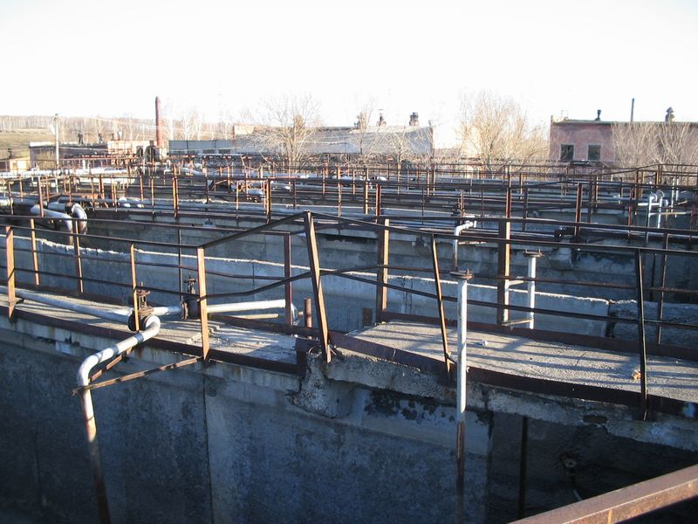
Рисунок 7 - Аэротенк
Верхний и нижний канал связаны между собой соединительным каналом. Для подачи в секции возвратного активного ила выполнен специальный канал активного ила, а для вывода очищенной сточной воды (иловой смеси) сборный канал.
По дну всех каналов и коридоров установлены аэраторы поз. Е18А-Г, через которые подаётся воздух под давлением 0,6ати от воздуходувок поз. Н53-57, установленных в корп. 121.
Воздух на аэрацию подаётся по магистральному воздуховоду 600мм и распределенной сети аэротенка Ø от 300 до 200мм. Воздух засасывается через заборную шахту, перекрытую решётками. Из заборной шахты через металлические фильтры поз. Ф52, задерживающие пыль, поступает в распределительный канал. В этот же канал опущены всасывающие патрубки воздуходувок поз. Е43-57. Воздуходувка марки ТВ-80-1, 6М – это центральная турбина с пятью последовательно расположенными рабочими колёсами. При 2950об/мин производительность составляет 5000м³/час при избыточном давлении 0,6ати.
Мощность двигателя 160кВт.
Рабочая сила тока 214А.
Воздух из всасывающего патрубка поступает на первое рабочее колесо, которое перекачивает его в камеру второго рабочего колеса.
Так, постепенно повышая давление на каждой ступени, турбина подаёт сжатый воздух в магистральный трубопровод. Нагрузка регулируется задвижками по показаниям амперметра. Температура подшипников контролируется по показаниям термометра.
Схема аэротенка предусматривает два режима работы: с регенерацией и одноступенчатой (без регенерации).
При работе с регенерацией активный ил подаётся в начало первого коридора секции (регенератор), а сточная вода – в начало второго коридора (окислитель).
При одноступенчатой очистке активный ил и сточная вода подаются в начало первого коридора.
Сточные воды, прошедшие биологическую очистку в секциях аэротенка через водослив поступают в сборный канал и далее по лоткам направляется во вторичные отстойники поз. Е19-24, где происходит его отстаивание в течение 1,5 часа.
Вторичные отстойники поз. Е19-24 представляют собой вертикальный железобетонный цилиндрический резервуар с коническим днищем диаметром 9м и глубиной 6,6м.
Для подачи сточной воды отстойник оборудован центральной трубой с раструбом и отражательным шитом. Просвет между раструбом и шитом регулируется в приделах 0,2-0,4м для поддержания оптимальной скорости движения поступающей иловой смеси на входе в отстойную зону. Для удаления активного ила, осевшего в нижней конической части отстойника, по стенки отстойника проложена иловая труба Ø200мм со сбросом на глубине 1,6м, заканчивающимся в колодце задвижкой поз. К19-24.
Осветлённая сточная вода из вторичных отстойниках поз. Е19-24 собирается в периферийные сборные лотки и сбрасывается в колодец поз. Е25, из которого в зависимости от технических нужд:
- или направляется на пруд-накопитель №1;
- или направляется в колодец поз. К137(1),из которого направляется в пруд-накопитель№1 или на технологические нужды цеха самотёком через колодцы поз. К63 и К137(2) сливается в сборник поз. 136(а), откуда насосом поз. Н136(1-2) подаётся на промывку песколовок поз. Е12-15, Е122-125, Е126-129.
Активный ил из отстойной зоны вторичных отстойников поз.Е19-24 по иловой трубе сбрасывается в колодцы активного ила поз. К19-24, из которых самотёком сливается в приёмный колодец поз. Е36(1-2), откуда ил забирается насосами поз. Н37(1-2). Управление насосами поз. Н37(1-2) автоматическое по приборам LAS-301, 303 и LAS-302,304. Для предотвращения переполнения колодцев поз. Е369(1-2) при достижении максимального уровня включаются насосы поз. Н37(1-2),а при понижении уровня до минимального – насосы выключаются. Этими насосами активный ил частично возвращается в аэротенк (циркулирующий активный ил), а частично (избыточный активный ил) вместе с сырым осадком из первичных отстойников поз. Е12-15 сбрасывается на иловые площадки поз. Е39-42.
Циркулирующий активный ил насосами поз. Н37(1-2) по стальному трубопроводу Ø300мм перекачивается в канал активного ила аэротенка и далее на начало первых коридоров секций.
При ремонте канала активного ила аэротенка подачи ила от насосов поз. Н37(1-2) может осуществляться и в колодец-напорогасителя поз. Е35, из которого направляется по трубопроводу, минуя первичные отстойники поз. Е12-Е15 (используя шибера ) и смешивается со сточными водами до поступления в аэротенк.
При ремонте аэротенка предусмотрена система освобождения каждой секции для чего в колодцах поз. К27-30 открывается задвижка и иловая смесь поступает самотёком в приёмный колодец поз. Е36(1-2) и далее на насос поз. Н37(1-2).
Прирост или избыточный активный ил из колодца-напорогасителя поз. Е35 поступает со сточной водой в первичные отстойники поз. Е12-15 для чего открыть шибер для улучшения условий осаждения сырого осадка и вместе с ним обезвоживается и подсушивается на иловых площадках поз. Е39-40.

- Пути реконструкции биологических очистных сооружений
на предприятии ОАО «Алтайхимпром»
Повышение эффективности биологической активности на предприятии «Алтайхимпром» может быть обеспечено благодаря:
- созданию специфических микробных ценозов (активного ила и биоплёнок) путём соответствующего размещения плоскостной загрузки и изменения гидродинамического режима в аэротенке;
- повышению кислородной производительности (окислительной мощности аэротенка);
- создание режима работы двухступенчатого аэротенка за счёт регулирования подачи воздуха в аэротенк и создание в нём анаэробных и аэробных зон. В результате анаэробной очистки от 80 до 90% органических соединений, присутствующих в сточной воде разлагаются до метана и углекислого газа. Аэробная доочистка сточной воды реализуется по классической схеме «аэротенк-осветлитель» (см. рис.8).
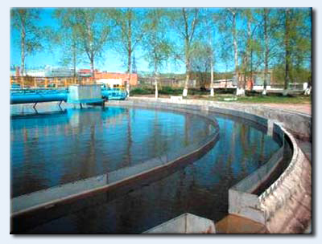
Рисунок 8 - Отстойник-фильтр
Эффективное сокращение количества трудноокисляемых органических веществ, таких как нефтепродукты, фенолы, СПАВ и др., достигается за счёт применения плоскостной загрузки в сооружениях биологической очистки, что позволяет сформировать на ней специфический микробный ценоз, способный повысить глубину очистки подобно двухступенчатым аэротенкам.

4.1 Аэрационная система «КРЕАЛ»
Для биологической очистки хозяйственно-бытовых сточных вод от азота и фосфора создана новая технология с использованием аэрационной системы «КРЕАЛ» и схем нитриденитрификации и биологической дефосфотизации.
По сравнению с традиционной технологией система «КРЕАЛ» имеет ряд особенностей:
- вместо механического перемешивания устройств и циркуляционных насов используется перфорированные аэраторы «КРЕАЛ» и высокопроизводительные эрлифты;
- для аэрации в аэробных зонах аэротенка применяются высокоэффективные пористые аэраторы «КРЕАЛ» с созданием широкой аэрируемой полосы для максимальной интенсификации аэробных процессов, включая нитрификацию;
- в аэротенк вводится плоскостная загрузка и интенсифицируется процесс сбраживания;
- подача сточной воды в нескольких точках по длине аэротенка и только (или преимущественно) в бескислородные зоны;
- невысокий коэффициент рекультивации активного ила – 0,3-0,5;
- стоимость реконструкции аэротенка снижена более чем в 2 раза.
Модернизация аэротенков производится одновременно с заменой системы аэрации и включает выделение анаэробных, аноксидных и аэробных зон с помощью двух типов аэраторов «КРЕАЛ» (пористых и перфорированных) и различной интенсивности аэрации.
В выделенных анаэробных зонах размещаются блоки плоскостной загрузки, что позволяет интенсифицировать в этих зонах процесс кислотного сбраживания благодаря развитию в биоплёнке специфического микробного ценоза.
Технология с использованием системы «КРЕАЛ» способствует уменьшения количества избыточного ила и улучшает его способность к обезвоживанию.

4.2. Обезвоживание активного ила
Для обезвоживания иловой суспензии на предприятии ОАО «Алтайхимпром» предлагается шнековый обезвоживатель, ленточный фильтр-пресс (см. рис.9).

4.2.1 Ленточный фильтр-пресс
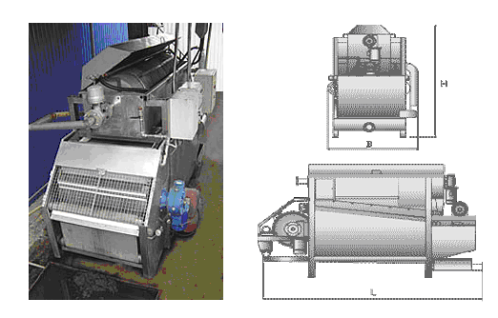
Рисунок 9 – Ленточный фильтр-пресс

Ленточный фильтр-пресс (ФПЛ) - предназначен для обезвоживания осадка, образующегося на очистных сооружениях хозяйственно-бытовых и промышленных стоков.
В состав оборудования входят два основных элемента - сгуститель и непосредственно фильтр-пресс, которые представляют собой единую общую конструкцию, обеспечивающую предварительное сгущение и дальнейшее обезвоживание осадка.
Влажность обработанного осадка составляет 80 - 85 % (влажность сырой земли).
Обезвоженный осадок используется в качестве высокоэффективного органического удобрения.
Данная технология безопасна в экологическом и санитарном отношении.
Отличительной особенностью фильтр-пресса ООО "ИНЕКС" является наличие встроенного предварительного сгустителя. Сгуститель позволяет подавать на обезвоживание неуплотненный активный ил, благодаря чему на очистных сооружениях не требуется наличие громоздких и неэффективных илоуплотнителей.
Одной из конструктивных особенностей фильтр-пресса можно назвать "бесконечное" термофиксированное полотно отжимающей ленты. Лента выполнена сплошным плетением без металического замка, что гарантирует надежную эксплуатацию фильтр-пресса в течении 3-5 лет без замены ленты.

4.2.2 Шнековый обезвоживатель
Обезвоживатели активного ила (см. рис.10) предназначены для обезвоживания любых видов осадка образовавшихся в процессе очистки сточных вод - хозяйственно-бытовых, промышленных, сельскохозяйственных и др.
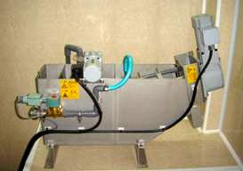
Рисунок 10 - Шнековый обезвоживатель

Шнековый обезвоживатель осадка VOLUTE предназначен для обезвоживания осадков с концентрацией взвешенных частиц от 2000мг/л до 35000мг/л. Обезвоженный осадок имеет влажность 81% и меньше, в зависимости от состава сточных вод.
Установка имеет встроенную зону сгущения, что предотвращает необходимость дополнительного оборудования для сгущения осадка (илоуплотнитель) и позволяет обезвоживать осадок с низкой концентрацией взвешенных веществ (от 2000мг/л).
Дегидратор имеет конструкцию, которая предотвращает засорение барабана, таким образом, отпадает потребность в больших объемах промывной воды.
Установка не имеет высоконагружаемых и высокооборотных узлов, что свидетельствует о надежности конструкции. Дегидратор отличается низким уровнем шума и вибрации.
Установка потребляет на порядок меньше электроэнергии и воды, чем какие либо другие системы обезвоживания.
Незначительные габариты и вес шнекового дегидратора позволяют компактно разместить установку на очистных сооружениях.
Установка работает в автоматическом режиме и не требует постоянного присутствия обслуживающего персонала.

4.3 Использование высушенного осадка
Обезвоженный осадок сточных вод представляет собой ценный продукт для сельского хозяйства, потому что активный ил содержит большое количество азота и фосфорного ангидрида, меди, молибдена, цинка.
В качестве удобрения можно использовать те осадки избыточного активного ила, которые предварительно были подвергнуты обработке, гарантирующей последующую их незагниваемость, а также гибель патогенных микроорганизмов и яиц гельминтов (см. рис.11)
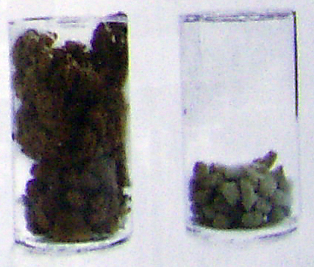
Рисунок 11 – Отношение объёмов обезвоженного и высушенного осадка

Высушенный осадок используют в качестве вспомогательного материала:
- для засыпки мест выработки в горнодобывающей промышленности, для сооружения полигонов хранения отходов, в дорожном строительстве, для рекультивации почвы, для озеленения магистралей;
- в производстве цемента, асфальта, керамики – как улучшающей строительные качества сырьевой компонент и как горючей материал для технологических процессов.
При сушке осадка сточных вод образуется горючей материал, который в зависимости от вида и состава осадка имеет теплоту сгорания от 9 до 13 МДж/кг, что соответствует 30-50% от этого показателя каменного угля и чуть ниже – древесины (см. таблицу №2).

Таблица №2 - Теплота сгорания различных материалов и выброс при этом
Вид топлива | Теплота сгорания, МДж/кг | Выброс , т/т SKE*
Каменный уголь | 24-30 | 2,7
Бурый уголь | 7,5-15 | 3,3
Мазут | 42,7 | 2,3
Природный газ | 32-37 | 1,5
Древесина | 14-16 | -
Осадок(избыточный активный ил) | 11-13 | -
*SKE – энергетический эквивалент 1т каменного угля
Возможности термической переработки (сжигания) осадка:
- моносжигание в специальных установках для термической утилизации осадка;
- сжигание в качестве добавочного топлива на электростанциях или мусоросжигающих заводах;
- пиролиз (газификация) для получения горючего газа;
- использование в качестве топлива-заменителя.
В отличие от угля, нефти и других ископаемых энергии, при сжигании которых выделяется избыточное количество , при сжигании биомасс, к которым также относится осадок, баланс не нарушается. Таким образом, для цементных производств и электростанций сжигание высушенного осадка сточных вод выгодно, так как кроме экономии на угле, газе и нефтепродуктах это даёт снижение выбросов .
Современные технологии обработки осадков сточных вод предусматривают не только их механическое обезвоживание, но и доработку осадков в органические удобрения.
В отечественной и мировой практике существуют различные технологические схемы обработки осадков, обеспечивающие стабилизацию, обеззараживание, снижение запаха и подготовку к дальнейшему использованию. Одной из таких схем является обезвоживание осадков с последующим компостированием с органосодержащими наполнителями в целях получения органического удобрения. Данный метод широко используется в европейских странах: в Финляндии компостируется до 80% осадка, в Чехии и Швеции – до 50%.
Указанный метод применяется и на очистных сооружениях г.Дубны производительностью около 30тыс.м³/сут.
Технологический процесс получения компоста включает следующие стадии:
- Обезвоживание смеси сырого осадка и избыточного активного ила на ленточных фильтр-прессах типа ЛФ-1500 П, установленных в комплекте со сгустителями (производительность оборудования – 20-25 м³/ч;
- Транспортирование обезвоженного осадка ленточным транспортёром к двухвалковому шнековому смесителю, установленному в цехе приготовления компостной массы;
- Завоз, хранение, классификацию, дозированную подачу опилок к смесителю;
- Смешивание осадка и опилок;
- Подачу компостной смеси в бункер и погрузку в самосвал;
- Вывоз компостной смеси на площадки компостирования, формирования буртов;
- Выдержку в буртах с периодическим перемешиванием до полного созревания компоста;
- Отгрузка потребителю.
В целях интенсификации процесса компостирования была предложена обработка компостной массы биопрепаратом Bioforce Compost.
Сертификационные и инспекционные испытания получаемого компоста в рамках «Системы обязательной сертификации по экологическим требованиям» показали, что по содержанию органических веществ и удобрительных макроэлементов он представляет собой высокоэффективное органическое удобрение (см. таблицу №3)
Таблица № 3 - Агрохимические показатели компоста
Массовая доля | %
влаги | 50 – 70
органических веществ | 50 – 70
общего азота (N) | 1,5 – 2,5
общего фосфора (Р₂О₅) | 2,5 – 3,5
общего калия (К₂О) | 0,2 – 0,9

В состав компоста входят микроэлементы, необходимые для растений ( марганец, цинк, медь, бор), содержание тяжёлых металлов – ниже допустимых требований
ГОСТ РФ 17.4.3.07-2001 и СанПиН 2.1.7.573-96. По санитарным показателям и в радиологическом отношении компост безопасен. Полученный компост привлекателен по внешнему виду, не напоминает исходный осадок после обезвоживания, используется для посадки газонов, клумб, деревьев, кустарников. Дозы внесения соответствуют дозам традиционных органических удобрений.

5 Использование сточных вод в оборотной системе водоснабжения
5.1 Анализ водно-химического баланса предприятия ОАО «Алтайхимпром»
Анализ водно-химического баланса предприятия ОАО «Алтайхимпром» (см. данные по качеству сточных вод – приложение А) показывает возможность использования сточных вод после биологической очистки. Повторное использование воды снижает затраты на водоснабжение. Наличие оборотной системы водного хозяйства на ОАО «Алтайхимпром» является одним из важнейших показателей технического уровня промышленного предприятия. Внедрение схемы повторного использования воды (в настоящее время, повторное использование воды реализовано только на операции промывки песколовок на БОС) позволяет резко снизить количество сбрасываемых сточных вод и уменьшить потребление артезианской воды на подпитку схемы оборотного водоснабжения. Это даёт большой экономический и экологический эффект. Однако для эффективного функционирования оборотных систем необходимо решить проблемы коррозии, отложения солей в трубопроводах, микробиологических и других загрязнений оборотной воды.
Водоподготовка для систем оборотного водоснабжения состоит из удаления загрязнений обычными физико-химическими методами, добавок в воду биоцидов, ингибиторов коррозии и накипеобразования, корректировки рН. В отсутствии ингибиторов предельное содержание солей в оборотной воде не рекомендуется допускать выше 2г/дм³. Для умягчения воды могут быть использованы натрий-катионовые фильтры. Остаточная жёсткость умягчённой воды при одноступенчатой схеме натрий-катионирования ожидается не выше 0,2 мг-экв/л. Применение подпиточной воды такой жёсткости обеспечит надёжную эксплуатацию оборотных циклов водоснабжения ОАО «Алтайхимпром». Однако, если для подпитки оборотного водоснабжения использовать только хозбытовые сточные воды после биологической очистки, то вопрос необходимости умягчения воды следует рассмотреть дополнительно, но в любом случае, для повторного использования вод в оборотной системе ОАО «Алтайхимпром» следует решить вопрос обезвреживания сточных вод от микробиологического загрязнения.

5.2 Обеззараживание сточных вод ультрафиолетовым облучением
Вода, которая прошла полную биологическую очистку, как правило, должна подвергаться ультрафиолетовому обеззараживанию.
Обеззараживание сточных вод ультрафиолетовым облучением получило широкое распространение в последние 15 лет на промышленных предприятиях и предприятиях коммунального хозяйства.
Механизм бактериального воздействия ультрафиолетового (УФ) облучения основан на повреждениях нуклеиновых кислот микроорганизмов – ДНК и РНК. Максимальная эффективность инактивации наблюдается в диапазоне волн 250-270 нм, на этот участок приходится длина волны, генерируемая УФ-лампами низкого давления, – 254 нм.
Метод ультрафиолетового обеззараживания имеет следующие преимущества по отношению к окислительным обеззараживающим методам (хлорирование, озонирование):
- УФ облучение летально для большинства водных бактерий, вирусов, спор и протозоа. Оно уничтожает возбудителей таких инфекционных болезней, как тиф, холера, дизентерия, вирусный гепатит, полиомиелит и др. Применение ультрафиолета позволяет добиться более эффективного обеззараживания, чем хлорирование, особенно в отношении вирусов;
- обеззараживание ультрафиолетом происходит за счет фотохимических реакций внутри микроорганизмов, поэтому на его эффективность изменение характеристик воды оказывает намного меньшее влияние, чем при обеззараживании химическими реагентами. В частности, на воздействие ультрафиолетового излучения на микроорганизмы не влияют рН и температура воды;
- в обработанной ультрафиолетовым излучением воде не обнаруживаются токсичные и мутагенные соединения, оказывающие негативное влияние на биоценоз водоемов;
- в отличие от окислительных технологий в случае передозировки отсутствуют отрицательные эффекты. Это позволяет значительно упростить контроль за процессом обеззараживания и не проводить анализы на определение содержания в воде остаточной концентрации дезинфектанта;
- время обеззараживания при УФ облучении составляет 1-10 секунд в проточном режиме, поэтому отсутствует необходимость в создании контактных емкостей;
- достижения последних лет в светотехнике и электротехнике позволяют обеспечить высокую степень надежности УФ комплексов. Современные УФ лампы и пускорегулирующая аппаратура к ним выпускаются серийно, имеют высокий эксплуатационный ресурс;
- для обеззараживания ультрафиолетовым излучением характерны более низкие, чем при хлорировании и, тем более, озонировании эксплуатационные расходы. Это связано со сравнительно небольшими затратами электроэнергии (в 3-5 раз меньшими, чем при озонировании); отсутствием потребности в дорогостоящих реагентах: жидком хлоре, гипохлорите натрия или кальция, а также отсутствием необходимости в реагентах для дехлорирования.
- отсутствует необходимость создания складов токсичных хлорсодержащих реагентов, требующих соблюдения специальных мер технической и экологической безопасности, что повышает надежность систем водоснабжения и канализации в целом;
- ультрафиолетовое оборудование компактно, требует минимальных площадей, его внедрение возможно в действующие технологические процессы очистных сооружений без их остановки, с минимальными объемами строительно-монтажных работ.
В последнее время наблюдается устойчивая тенденция увеличения объёма обработки сточных вод УФ-облучением.
В России эксплуатируются одни из крупнейших УФ-станций в мире: в Тольятти – 290 000 м³/сут, Юго-западные очистные сооружения в г. Санкт-Петербурге - 330 000 м³/сут и станции на канале общего стока в г. Ангарске – 250 000 м³/сут.
Распространённость данного метода в мире весьма высока. На сегодняшний день среди крупных эксплуатируемых станций около 50% используют УФ-облучение.

Заключение
Загрязнение водоёмов является главным образом следствием спуска в них сточных вод промышленных предприятий и населённых мест. Неочищенные сточные воды, содержащие значительные количества органических веществ и микроорганизмов, попадая в водоём (реку, озеро), нарушают его естественный режим: поглощают растворённый в воде водоёма кислород, ухудшают качество воды, способствуют образованию отложений (осадка) на дне, водоёмы становятся непригодными для питьевого (а иногда и технического) водоснабжения, в них погибает рыба. Кроме того, при загрязнении водоёмов сточными водами ухудшается их эстетический вид и ограничивается возможность использования для купания, водного спорта, туризма и т.п.
В РФ необходимая степень очистки сточных вод и условия спуска сточных вод в водоёмы регламентированы «Правилами охраны поверхностных вод от загрязнения сточными водами». Установлено 2 вида нормативов качества воды в водоёмах в зависимости от характера их использования: для водоёмов питьевого и культурно-бытового водопользования и для водоёмов, используемых в рыбохозяйственных целях. Установлены также предельно допустимые концентрации веществ в воде водоёмов. Они являются исходными при определении условий сброса сточных вод в водоёмы. Выпуск в водоёмы неочищенных сточных вод в РФ запрещен Законом об охране природы и водным законодательством. Надзор за спуском сточных вод и их очисткой или обезвреживанием осуществляется органами санитарно-эпидемиологической службы министерства здравоохранения РФ, а также Бассейновыми инспекциями министерства мелиорации и водного хозяйства РФ.
Очистка хозбытовых сточных вод производится, как правило, на очистных сооружениях, где удаляются, содержащиеся в сточных водах взвешенные вещества, коллоидные и растворённые вещества, осевший осадок первичных отстойников и избыточный активный ил, образующийся в процессе биологической очистки, обрабатываются и обезвреживаются для последующей утилизации. В современной практике наиболее полное удаление загрязняющих веществ достигается биологической очисткой сточных вод.
Производственные сточные воды после соответствующей очистки могут быть повторно использованы в технологическом процессе, для чего на многих промышленных предприятиях создаются системы оборотного водоснабжения либо замкнутые (бессточные) системы водоснабжения и канализации, при которых исключается сброс каких-либо вод в водоёмы. Большое народно-хозяйственное значение имеет внедрение технологии комплексной безотходной переработки сырья (особенно на предприятиях химической, целлюлозно-бумажной и горно-обогатительной промышленности). Перспективны методы физико-химической очистки (регенерационные, деструктивные) в качестве самостоятельных способов очистки или в сочетании с биологической очисткой, а также методы дополнительной обработки (биосорбционный метод, биохимическая очистка, электросорбционная очистка, удаление азотистых веществ и фосфатов и др.), обеспечивающей весьма высокую степень очистки сточных вод перед спуском их в водоёмы или при использовании сточных вод в системах оборотного водоснабжения промышленных предприятий. Эффективны методы ультрафиолетового обезвреживания и переработки высоко концентрированных стоков во вторичное сырьё, а также способ закачки стоков в глубокие, надёжно изолированные подземные горизонты.
Таким образом, охрана и рациональное использование водных ресурсов - это одно из звеньев комплексной мировой проблемы охраны природы.

Список использованных источников
1. Гофман Дж. Радиация: дозы, эффекты, риск - М., «Мысль», 1999г., С.376.
2. Евилович А.З. Утилизация осадков сточных вод - М.: «Стройиздат», 1989г., С.34.
3. Захаров И.А. Экологическая генетика и проблемы биосферы - Л.: «Знание», 1984г., С.67.
4. Кузнецова В.Н. Экология России: Хрестоматия - М.: «АОМДС», 1995г., С.543.
5. Ласкорин Б.Н., Громов Б.В, Цыганков А.П, Сенин В.Н. Проблемы развития безотходных производств - М.: «Стройиздат», 1985г., С.77.
6. Лукиных Н.А., Липман Б.Л., Криштул В.П. Методы доочистки сточных вод - М.:
«Строииздат», 1978г., С.27.
7. Небел Б. Наука об окружающей среде: Как устроен мир: В 2т.\Пер. с англ. - М.:
«Мир», 1993г., С.231.
8. Нечаев А.П., Славинский А.С. и др. Интенсификация доочистки биологически
очищенных сточных вод. Водоснабжение и санитарная техника – М.: «Наука», 1991г., С.56.
9. Одум Ю. Основы экологии - М.: «Мир», 1975г., С.740.
10. Орлов Д.С. Малинина Г.В., Мотузова М.С. и др. Химическое загрязнение почв и их охрана: Словарь - справочник - М.: «Агропромиздат», 1991г., С.457.
11. Охрана окружающей среды под ред. С. А. Брылова - М., «Просвещение», 1986г., С.308.
12. Протасов В.Ф., Молчанов А.В. Экология, здоровье и природопользование в России - М., «Мысль», 1999г., С.256.
13. Реввель П., Реввель Ч. Среда нашего обитания - М., «Просвещение», 1996г., С.150.
14. Реймес Н.Ф. Экология - М.: «Наука», 1994г., С.144.
15. Сытник К.М. Брайон А.В., Городецкий А.В. Биосфера. Экология. Охрана природы: Справочное пособие – Киев: «Просвещение»,1987г., С.524.
16. Туровский И.С. Обработка осадков сточных вод - М.: «Стройиздат», 1984г., С.45.
17. Экологический вестник России №7. Информационно-справочный бюллетень - М., 1998г., С.67.
18. Юрьев Б.Т. Очистка сточных вод малых объектов – Рига: «Авотс», 1983г., С.256.
19. Яблочков А.В., Остроумов С.А. Охрана живой природы: проблемы и перспективы - М.: «Лесная промышленность», 1983г., С.269.
20. Яблочков А.В., Остроумов С.А. Уровни охраны живой природы - М.:«Наука», 1985г., С.175.

Приложение А
Отчёт вод ОАО «Алтайхимпром» за ΙΙΙ-ΙV 2008 года

Март

Наименование  компонентов | - сточные воды после БОС-1
Наименование  компонентов | ПДС,  мг/дм³ | Кол-во  анализаторов | Кол-во  анализаторов  выше ПДС | Максим.  содержан.,  мг/дм³ | Минималь.  содержан.,  мг/дм³ | Среднее  содержан., мг/дм³
рН | 6,5-8,5 | 372 | нет | 7,4 | 7,4 | 7,4
ХПК | 300 | 4 | нет | 85 | 65,6 | 72,7
БПК | 15 | 5 | нет | 9,7 | 4,32 | 6,8
Нефтепродукты | 0,3 | 1 | нет | н/о* | н/о | н/о
Взвешенные  вещества | 20 | 4 | нет | 20 | 18 | 19,5
Аммоний-ион | 32,1 | 4 | нет | 13,5 | 10 | 11,4
Нитрат-анион | 97,3 | 4 | нет | 17,3 | 4,4 | 11,9
Нитрит-анион | 10 | 4 | нет | 1,87 | 1,0 | 1,3
Фосфаты (РО) | 7,5 | 4 | нет | 6,7 | 5,0 | 6,0
СПАВ | 0,5 | 4 | нет | н/о | н/о | н/о
Хлорид-анион | 200 | 4 | нет | 95,8 | 69,0 | 75,7
*н/о – не обнаружено

Апрель

Наименование  компонентов | - сточные воды после БОС-1
Наименование  компонентов | ПДС,  мг/дм³ | Кол-во  анализаторов | Кол-во  анализаторов  выше ПДС | Максим.  содержан.,  мг/дм³ | Минималь.  содержан.,  мг/дм³ | Среднее  содержан., мг/дм³
рН | 6,5-8,5 | 360 | нет | 7,4 | 7,4 | 7,4
ХПК | 300 | 4 | нет | 100 | 48 | 79
БПК | 15 | 5 | нет | 9,1 | 5,5 | 7,2
Нефтепродукты | 0,3 | 1 | нет | 0,00016 | 0,00016 | 0,00016
Взвешенные  вещества | 20 | 4 | нет | 20 | 19 | 19,7
Аммоний-ион | 32,1 | 4 | нет | 10,0 | 5,01 | 6,81
Нитрат-анион | 97,3 | 4 | нет | 10,34 | 1,68 | 5,7
Нитрит-анион | 10 | 4 | нет | 2,57 | 1,90 | 2,17
Фосфаты (РО) | 7,5 | 4 | нет | 7,5 | 5,3 | 6,79
СПАВ | 0,5 | 4 | нет | н/о | н/о | н/о
Хлорид-анион | 200 | 4 | нет | 79,8 | 48 | 63,9

Приложение Б
Технологическая схема очистки хозяйственно-бытовых сточных вод (БОС-1)

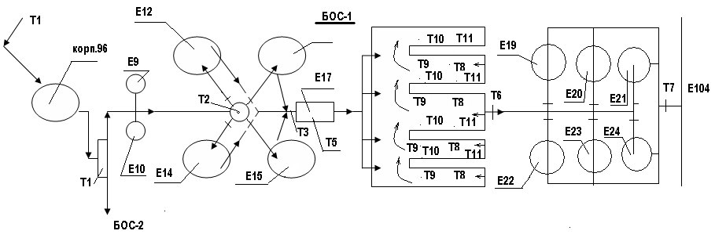

Спецификация для данной технологической схемы изложена в приложении В.

Приложение В
Спецификация
на основное технологическое оборудование и технические устройства
Номер поз.  по схеме | Наименование оборудования или устройства | Количество | Материал, способы  защиты | Техническая  характеристика
 | Шибер | 14 | Сталь | Не стандартный
Х2,3,16,26,117 | Решётка | 4 | Сталь | Прозоры Ø60мм
Е3 | Приёмный резервуар | 1 | ж/бетон | V 55м³  Д6, 4м, Н1, 7м
Н4-6 | Агрегат электронасосный | 3 | Сборный | СМ250-200-400/6
Е7 | Колодец напорный | 1 | ж/бетон | Д1, 5м, Н3, Ом
Е9,10  Е120-121 | Песколовка | 3 | ж/бетон | Д1, 4м, Н3, 5м
Н9(а)  Н120(а)-121 | Гидроэлеватор | 3 | Сталь | От 0 до 200м³/час
Е11,118,107 | Распределительная чаша | 3 | Сталь | Не стандартный
Е12-15  Е122-125  Е126-129 | Первичные отстойники | 12 | ж/бетон | Тип: 4-18-07-А  От 0 до 150м³/час  Д1,2м
К12-15  К122-125  К142(1-4) | Колодец технологический | 12 | ж/бетон | Н2,7м
Е17 | Смеситель ершовый | 1 | ж/бетон | L6,0м  Д1,2м
К18  К27-30 | Колодец технологический | 4 | ж/бетон | Н2,7м
Е18 | Аэротенк 4-х секционный | 1 | ж/бетон | 50×40×4м  Тип: А-3-2(г)
Е18(а-г) | Аэратор эрлифтный | 4 | Сталь | От 0 до 70м³/час  Д0,5м, Н1,0м
Е19-24 | Вторичный отстойник | 6 | ж/бетон | Тип:6-18-67  От 0 до 150м³/час
К19-24 | Колодец технологический | 6 | ж/бетон | Д1,2м  Н2,7м
Е25 | Колодец напорный | 1 | ж/бетон | Д1,5м  Н3,0м
Е31(1-2) | Колодец приёмный | 2 | ж/бетон | Д1,5м  Н3,0м
Е32,33 | Агрегат электронасосный | 2 | Сборный | СМ150-125-315/4
К34 | Колодец | 1 | ж/бетон | Д1,2м  Н2,7м
Е35 | Колодец приёмный | 1 | ж/бетон | Д1,5м  Н3,0м
Е36(1-2) | Колодец приёмный | 2 | ж/бетон | Д1,5м  Н3,0м
Е37(1-2) | Насос фекальный | 2 | Сборный | ФГ216/24  От 0 до 216м³/час
К38 | Колодец | 1 | ж/бетон | Д1,2м  Н2,7м
Е39-42 | Иловые карты | 4 | Сталь, асфальто-бетон | 42×42×1,2 и доп. Нагрузка осадка 500м³
К47(1-2) | Колодец | 8 | ж/бетон | Д1,2м  Н2,7м
Е48 | Приёмный колодец дренажных вод | 1 | ж/бетон | Д2м  Н2,5м
Е49 | Насос вертикальный центробежный | 1 | Сборный | От 0 до 64м³/час
Ф52 | Фильтр воздуоочистительный | 1 | Сталь | Г 9м
Н53-57 | Воздуходувка | 5 | Сборный | ТВ80-1,6М  От о до 500м³/час
Е107 | Распределительная чаша | 1 | ж/бетон | 800×800мм
Е104 | Колодец-накопитель | 1 | Сталь | Д1,5м
Н102,103 | Насос погружной | 2 | Сборный | От 0 до 250м³/час
К108,109 | Усреднитель | 2 | ж/бетон | V 2000м³
К110(1-2)  К111(1-2) | Колодец технологический | 4 | ж/бетон | Д1,5м  Н3,0м
Е130 | Аэротенк 2-х секционный | 1 | ж/бетон | 36×48×4м
Е130(а-е) | Аэратор эрлифтный | 4 | Сталь | Д500мм  Н1м  От 0 до 70м³/час
Е131-133 | Отстойник вторичный | 3 | ж/бетон | Д18м
Е134(1-2) | Иловые карты | 2 | Сталь, асфальто-бетон | 21×21×1,2м
Н136(1-2) | Агрегат электронасосный | 2 | Сборный | С150-125-315/4  От 0 до 200м³/час
Е136(а) | Ёмкость | 1 | Сталь | 6м³
Е137(1-2) | Колодец напорный | 2 | ж/бетон | Д1,5м  Н3м
К138(1-6) | Колодец технологический | 6 | ж/бетон | Д1,5м  Н3м
К139 | Колодец технологический | 1 | ж/бетон | Д1,2м  Н2,7м
Е140 | Распределительная камера | 1 | ж/бетон | 800×800мм
К141(1-4) | Колодец технологический | 4 | ж/бетон | Д1,5м  Н3м
К142(1-4) | Колодец технологический | 4 | ж/бетон | Д1,5м  Н3м
К143 | Колодец технологический | 1 | ж/бетон | Д1,5м  Н3м
Е144 | Колодец приёмный | 1 | ж/бетон | Д1,5м  Н3м
К145 | Колодец технологический | 1 | ж/бетон | Д1,2м  Н2,7м
К146(1-2) | Колодец технологический | 1 | ж/бетон | Д1,5м  Н3м
Е147(1-2) | Колодец приёмный активного ила | 2 | ж/бетон | Д1,5м  Н3м
Н148(1-2) | Агрегат электронасосный для активного ила | 2 | Сборный | СН150-125-315/4  От 0 до 200м³/час
Е149(1-2) | Колодец приёмный сырого осадка | 2 | ж/бетон | Д1,5м  Н3м
Н149(1-2) | Агрегат электронасосный для сырого осадка | 2 | ж/бетон | Д1,5м  Н3м
К170,171 | Колодец технологический | 2 | ж/бетон | Д1,2м  Н2,7м

